

**TRƯỜNG ĐẠI HỌC KIẾN TRÚC HÀ NỘI**

**KHOA: CÔNG NGHỆ THÔNG TIN**



***Hà nội, 04/2021***

Giảng viên hướng dẫn :

1.ThS. Dân Quốc Cương - Bộ môn: Tin học ứng dụng

2.ThS. Bùi Hải Phong - Bộ môn : Mạng máy tính và HTTT

**BÁO CÁO TÓM TẮT**

**NGHIÊN CỨU KHOA HỌC**

Thành viên nhóm :

1. Trần Thành Chung (*Nhóm trưởng*) Lớp 2017CN
2. Bùi Tuấn Tam Lớp 2017X+
3. Nguyễn Thị Thùy Linh Lớp 2018CN1
4. Hoàng Thị Thùy Giang Lớp 2018CN3
5. Nguyễn Thị Nụ Lớp 2018CN3

Đề tài :

**phần mềm tính toán kết cấu xây dựng**

# BỘ XÂY DỰNG

**TRƯỜNG ĐẠI HỌC KIẾN TRÚC HÀ NỘI**

**NGHIÊN CỨU KHOA HỌC**

ĐỀ TÀI

**phần mềm tính toán kết cấu xây dựng**

**SINH VIÊN THỰC HIỆN**

1. Trần Thành Chung (Nhóm trưởng) Lớp 2017CN
2. Bùi Tuấn Tam Lớp 2017X+
3. Nguyễn Thị Thùy Linh Lớp 2018CN1
4. Hoàng Thị Thùy Giang Lớp 2018CN3
5. Nguyễn Thị Nụ Lớp 2018CN3

**GIẢNG VIÊN HƯỚNG DẪN :**

1.ThS. Dân Quốc Cương - Bộ môn: Tin học ứng dụng

2.ThS. Bùi Hải Phong - Bộ môn : Mạng máy tính và HTTT

***Hà Nội 3/2021***

**phần mềm tính toán kết cấu xây dựng**

**Nhóm sinh viên thực hiện :**

**Trần Thành Chung - 2017CN**

**Bùi Tuấn Tam - 2017X+**

**Nguyễn Thị Thùy Linh - 2018CN1**

**Hoàng Thị Thùy Giang - 2018CN3**

**Nguyễn Thị Nụ - 2018CN3**

**Giảng viên hướng dẫn :**

**ThS. Dân Quốc Cương**

**ThS. Bùi Hải Phong**

**1. Đặt vấn đề**

Hiện nay, qua kết quả dự báo của thiết kế về kết cấu xây dựng thường sai lệch so với kết quả quan trắc. Cần thiết các nghiên cứu nâng cao tính đúng đắn của các giá trị thông số kĩ thuật đầu vào phục vụ dự báo ứng sử của kết cấu xây dựng theo khuynh hướng mô hình hóa các thí nghiệm càng gần đúng càng tốt với điều kiện làm việc và sử dụng mô hình kết cấu xây dựng phù hợp với chúng nhằm cải thiện độ chính xác và tính hiệu quả của công tác dự báo. Phần mềm tính toán kết cấu xây dựng này hi vọng với kết quả nghiên cứu sẽ góp thêm một phương pháp mới trong hệ nhiều các phương pháp thông dụng hiện nay để tính toán kết cấu xây dựng của các công trình liên quan đến thi công.

**Mục tiêu**

Xây dựng module trợ giúp việc đưa dữ liệu toàn bộ dựa trên cơ sở xây dựng mặt bằng kết cấu từ các cấu kiện kiến trúc. Tự động tính toán tải trọng tĩnh, hoạt tải và gió thành phần tĩnh. Tính toán nội lực, dựa vào kết quả nội lực để phân tính, tính toán và kiểm tra lại tiết diện. Dựa vào các điều kiện theo tiêu chuẩn để lựa chọn ra giải pháp về tiết diện cho toàn bộ công trình.

**2. Thực trạng vấn đề nghiên cứu**

Trong thời gian qua, cùng với sự phát triển của ngành xây dựng, các đồ án thiết kế đã đạt được những thành quả tốt đẹp, tiến một bước tiến dài trong quá trình tự chủ và cơ bản tạo được những diện mạo công trình xây dựng đẹp về thẩm mỹ, bền vững về kết cấu và có quy mô ngày càng lớn. Bên cạnh những thành quả đã đạt được, thời gian qua công tác thiết kế công trình xây dựng mà sản phẩm là các đồ án thiết kế công trình còn tồn tại một số nhược điểm làm ảnh hưởng lớn đến hiệu quả của hoạt động đầu tư và xây dựng công trình. Việc tiếp cận khoa học - công nghệ trong khâu thiết kế còn chậm. Do việc tiếp cận và chuyển giao công nghệ mới trong khâu thiết kế còn hạn chế, các đồ án thiết kế chưa chú trọng ứng dụng công nghệ mới trong các giải pháp thi công xây dựng công trình. Việc lựa chọn biện pháp công nghệ mới ngay từ bước thiết kế có ý nghĩa quan trọng trong việc hoạch định và quản lý chi phí đầu tư xây dựng ở các giai đoạn sau

# 3. Cơ sở nghiên cứu.

# *3.1 Phần mềm nghiên cứu*

**ETABS** là phần mềm có thể mô phỏng và mô hình hóa thiết kế 3D hiện đại nhất từ trước đến nay. Hỗ trợ nhiều tiêu chuẩn thiết kế trên toàn cầu như tiêu chuẩn Mỹ, Châu Âu, Trung Quốc, …**ETABS** tích hợp mọi công đoạn trong quá trình đưa ra bản vẽ tối giản thiết kế từ việc lên ý tưởng của mô hình kết cấu. **ETABS** có thể giảm thời gian yêu cầu việc xây dựng mô hình tính, giảm thời gian xử lý và tăng độ chính xác. Bởi vì **ETABS** thực hiện đưa vào các tính năng điển hình cho bài toán hệ thống các công trình dân dụng, trong xây dựng mà các hệ chương trình khác có thể không nhận ra được.Các đặc tính này bao gồm tất cả các tòa nhà có hình dạng đơn giản với hệ dầm nằm ngang và các hệ cột thẳng đứng. Một cột đứng có thể thiết lập các hệ hình học tương tự với thời gian nhỏ nhất. Mức sàn trong hệ công trình chính là điển hình. Các chương trình khác hầu hết không nhận dạng cụ thể yếu tố thực tế đang diễn ra. Từ đó quá trình tính toán tăng lên nhiều lần không cần thiết.

**ETABS** Hỗ trợ phân tích và thiết kế các loại kết cấu: **Kết cấu thép** thiết kế khung thép được tích hợp đầy đủ trong ETABS bao gồm tối ưu hóa kích thước cấu kiện và thực hiện các tiêu chuẩn thiết kế. ETABS cho phép người dùng xem và tương tác với các kết quả thiết kế tại bất kỳ cấu kiện nào của khung, thay đổi các thông số hoặc đặc trưng tiết diện, và hiển thị các kết quả của cấu kiện sau khi cập nhật. **Kết cấu bê tông** thiết kế khung bê tông tích hợp đầy đủ trong ETABS bao gồm: tính toán diện tích cốt thép cần thiết, danh sách lựa chọn tự động cho kích thước cấu kiện mới, thực hiện các tiêu chuẩn thiết kế, thiết kế và xem tương tác, và khả năng xuất báo cáo đầy đủ.

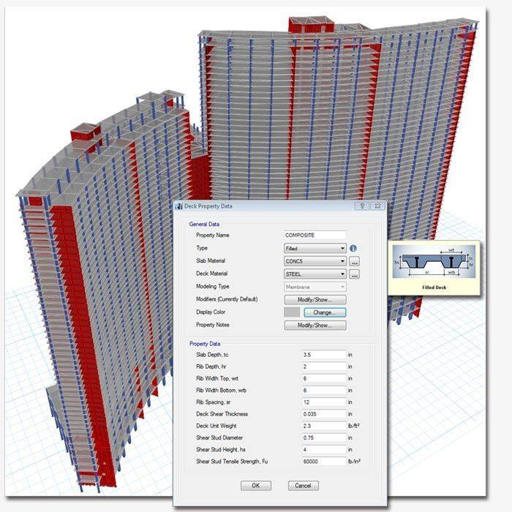

*Hình 2 : Phần mềm ETABS*

## *3.2 Các tính năng nổi bật của phần mềm*

Một cửa sổ, nhiều thông tin, không bị giới hạn số lượng cửa sổ và khung nhìn mô hình và xem các dữ liệu. Vận hành nhanh chóng, người dùng có thể khải báo , nhân bản và sửa đổi các thuộc tính …Tăng tốc độ đồ họa phần cứng : Đồ họa Direct X với phần cứng tăng tốc đồ họa cho phép điều khiển mô hình và xoay mô hình nhanh chóng. Bản mẫu : Có nhiều lựa chọn về khuôn mẫu nhanh chóng bất đầu một mô hình mới. Khung nhìn mô hình phân tích hiện thị mô hình phần tử hữu hạn của kết cấu , được tạo thanh từ sự kết hợp giữa các điểm khung và các tấm vỏ được khai báo chia lưới.Chế độ bắt điểm thông minh.Khả năng tạo mô hình từ kiến trúc. Công cụ chỉnh sửa tương tác với bảng dữ liệu. Giải phấp CSI đã và đang được sử dụng, công cụ phần tích SAPFire có thể hỗ trợ các hệ 64-bit để tối ưu hóa phân tích thực hiện cả hai phân tích Eigen và Phân tích Ritz

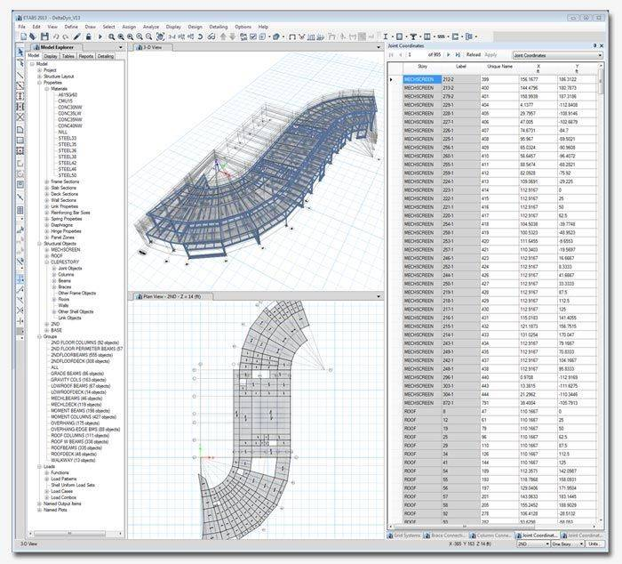

### *3.3 Giải pháp nghiên cứu*

Các nguyên tắc quản lý Nhà nước đã quy định việc các bước thiết kế sau phải tuân thủ bước thiết kế trước, quá trình thi công xây dựng phải căn cứ vào hồ sơ thiết kế được duyệt. Vì vậy, nếu chỉ cải tiến và ứng dụng công nghệ mới trong giai đoạn thi công xây dựng thì chưa thể tạo ra một chất lượng đồng bộ và đạt đến hiệu quả kinh tế, hiệu quả sử dụng cao nhất của dự án. Việc đưa các giải pháp công nghệ xây dựng vào nội dung thiết kế sẽ nâng cao hiệu quả kinh tế, rút ngắn thời gian thi công.

Phần mềm hỗ trợ việc đưa dữ kiện đầu vào của toàn bộ công trình dựa trên các cấu kiện kiến trúc.Tính toán và kiểm tra tiết diện, kiểm tra hàm lượng thép dựa trên điều kiện tiêu chuẩn. Tối ưu hóa toàn bộ công trình dựa trên việc kiểm tra qua các vòng lặp để đưa được kết quả tối ưu nhất đối với các giải pháp kết cấu của công trình. Nhược điểm của hình thức truyền thống : Việc lên mô hình mất khá nhiều thời gian trong việc khai báo các thông số đầu vào của công trình và việc xây dựng mô hình, ta phải liên tục kiểm tra và thay đổi tiết diện cấu kiểm để đảm bảo các điều kiện của kết cấu.

Nắm bắt được nhu cầu cấp thiết, nhóm em đã phát triển đề tài “Phần mềm tính toán xây dựng”, mang đến một phần mềm với hình thức xây dựng, tính toán, kiểm tra. Mục tiêu là tạo nên sự tiện lợi cũng như tiết kiệm thời gian và công sức trong tính toán và tối ưu hóa được các giải pháp kết cấu.

## *3.4 Xây dựng phần mềm*

### Các thư viện cần dùng

**Comtypes** là một gói COM Python nhẹ, dựa trên thư viện ctypes FFI, với ít hơn 10000 dòng mã. Comtypes cho phép xác định, gọi và triển khai các giao diện COM tùy chỉnh và dựa trên điều phối bằng ngôn ngữ python thuẩn thúy. **Comtypes.client là gói chức năng nâng cao của comtypes.**

**PyQt5:** Qt là một bộ thư viện C ++ và các công cụ phát triển bao gồm các bản tóm tắt độc lập nền tảng cho giao diện người dùng đồ họa, mạng, luồng, biểu thức chính quy, cơ sở dữ liệu SQL, SVG, OpenGL, XML, cài đặt người dùng và ứng dụng, dịch vụ định vị và định vị, truyền thông phạm vi ngắn ( NFC và Bluetooth), duyệt web, hoạt ảnh 3D, biểu đồ, trực quan hóa dữ liệu 3D và giao diện với các cửa hàng ứng dụng. PyQt5 triển khai hơn 1000 lớp này dưới dạng một tập hợp các mô-đun Python. PyQt5 bao gồm chính PyQt5 và một số tiện ích bổ sung tương ứng với các thư viện bổ sung của Qt

### Liên kết tới OAPI

Để thực hiện được đúng theo yêu cầu của đề tài, không chỉ phải xây dựng các logic bên trong phần mềm mà còn cần cả các xử lý của một phần mềm (hệ thống) từ bên ngoài-ETABSv17. Thay vì xử lý trực tiếp từng bước trên giao diện của ETABSv17, người dùng có thể tự động hóa các thao tác bằng cách gọi ra các hàm xử lý trong thư viện OAPI mà đơn vị xây dựng ra ETABSv17 cung cấp kèm khi cài đặt. OAPI được đại diện bằng một file thư viện thực thi .dll tên là “***ETABSv17.dll***” được lưu trong thư mục cài đặt ETABSv17.

Điều đầu tiên cần làm trong phần mềm tính toán kết cấu xây dựng của ta là phải đảm bảo được liên kết tới file này để có thể sử dụng các hàm xử lý trong ETABSv17. Tất cả các xử lý logic trong chức năng sau đều dựa vào thư viện này như: mở file thông số, khởi tạo giá trị đơn vị, chạy phân tích, tìm khối lượng sắt thép, trích kết quả tối ưu. Thư viện này có thể được coi như một object trong phần mềm mà ta sẽ xây dựng “***ETABSv17***”, các chức năng logic như trên có thể được gọi ra từ nhiều hàm hay các giá trị, kiểu giá trị mà object “***ETABSv17***” quy định. Sau khi đảm bảo liên kết, ta mở ETABSv17 bằng thư viện đã có để xử lý tính toán kết cấu xây dựng.

### Chạy phần mềm

Ngôn ngữ sử dụng cho việc phát triển công cụ là Python nên kiến trúc phát triển phần mềm sẽ được theo hướng đối tượng (Object-oriented programming). Để lập trình theo hướng OOP, phần mềm được chia ra thành các lớp đối tượng (class) trong công cụ và các phương thức của mỗi lớp sẽ thực hiện các module thuật toán như đã thiết kế. Các class có thể được phân loại thành các loại như: xử lý logic, xử lý giao diện, xử lý giao tiếp giữa logic và giao diện. Theo danh sách thiết kế thuật toán, công cụ cần đảm bảo được các phần như sau: Liên kết tới OAPI, Quản lý thực hiện, Quản lý đánh giá. Sau khi đảm bảo được liên kết tới OAPI, lần lượt các đối tượng được thực hiện

#### Start

Sau khi chạy chương trình sẽ bắt nhập các thông số: chiều dài, chiều cao, số nhịp, tải trọng tác dụng lên cấu kiện. Công việc của người dùng là nhập các số liệu cần tính toán.

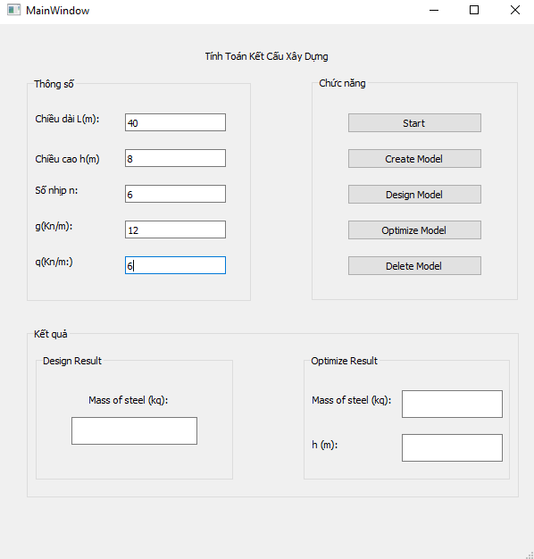

*Hình 3. Start*

Sau khi nhập các dữ liệu cần thiết xong, người dùng sẽ thực hiện các chức năng tiếp theo của chương trình. Ấn “Start” để bắt đầu khởi động ETABS. Nếu ETABS có xuất hiện mô hình, người dùng sử dụng chức năng “Delete Model” giúp xóa những dữ liệu không liên quan đến chương trình.

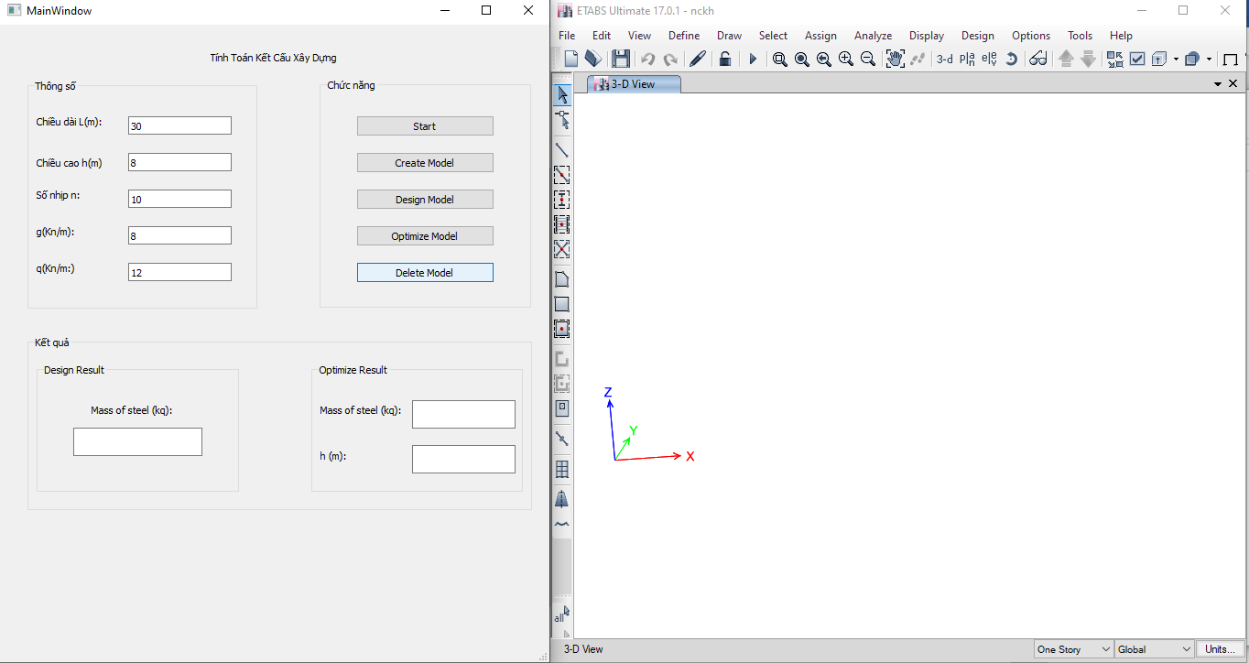

*Hình 4. Sau khi sử dụng chức năng “Delete Model”*

#### Create Model

Chương trình sẽ thực hiện lần lượt các bước: Vẽ ra các điểm, nối các điểm bằng cấu kiện, thêm hỗ trợ, gán tải, xây dựng hoàn chỉnh mô hình.

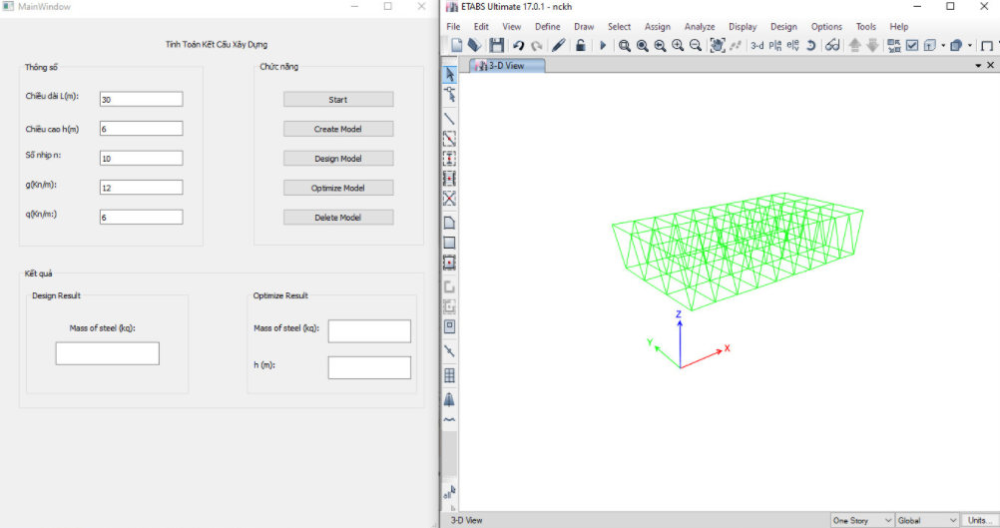

#### *Hình 5. Create Model*

Sau khi ấn “Design Model” chương trình đã cho kết quả. Tính toán được khối lượng sắt thép cho đúng với số liệu mà người dùng nhập vào.

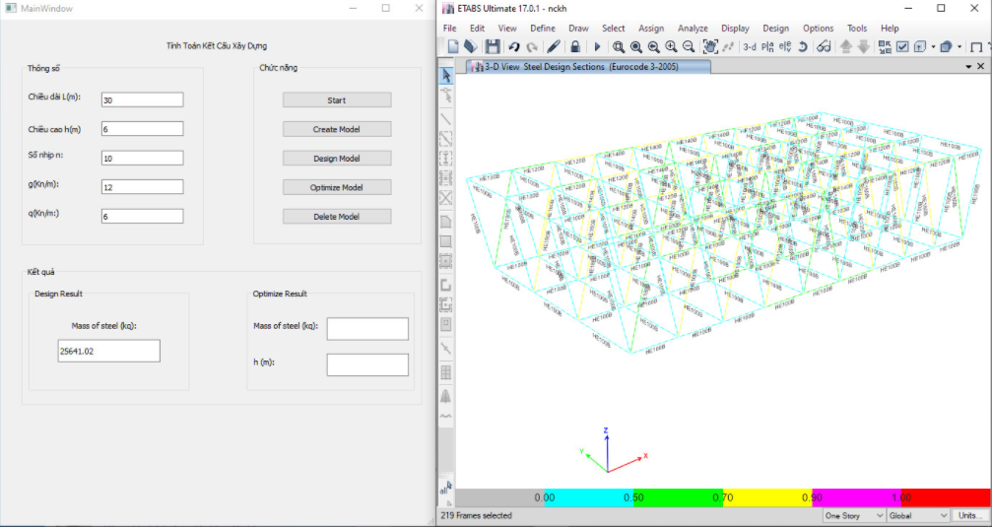

*Hình 6. Design Model*

**Optimize Model**

Tối ưu hóa kết cấu: Là đưa ra một kết cấu tốt nhất nhằm cải thiện và nâng cao tính năng làm việc của kết cấu đó khi nó chịu tác dụng của tải trọng,ứng suất và các điều kiện khác.Kĩ thuật tối ưu hóa là đóng vai trò quan trọng trong các thiết kế kết cấu ,mục đích của nó là tìm ra các thiết kế tốt nhất đảm bảo độ tin cậy cao nhất. Ở bước này hàm mục tiêu là khối lượng sắt thép đạt giá trị hợp lí nhất, chương trình sẽ giúp con người tối ưu được lượng sắt thép cần thiết vừa thỏa mãn điều kiện tiêu chuẩn thiết kế cũng như về mặt kết cấu.

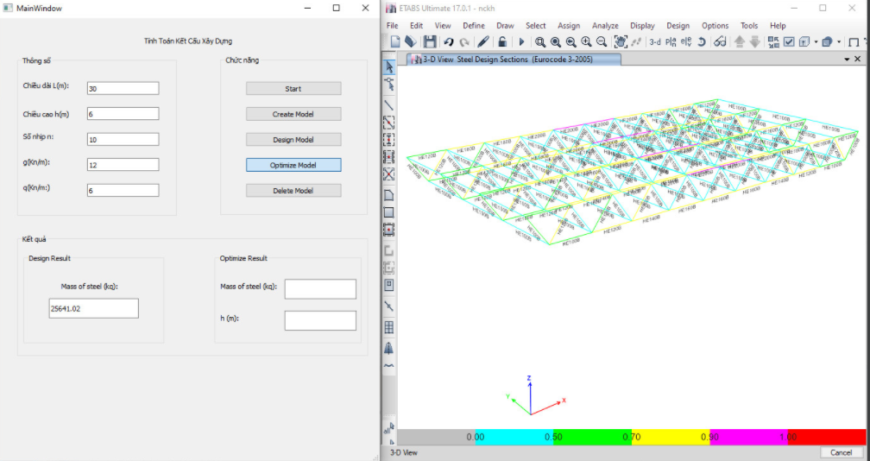

*Hình 7. chương trình chạy phân tích tìm phương án tối ưu*

**4. Kết luận- kiến nghị**

Bài báo đánh giá sơ bộ công tác thiết kế xây dựng ở Việt Nam trong thời gian qua đồng thời ứng dụng công nghệ xây dựng mới mang nhiều đặc điểm tiến bộ và có hiệu quả kinh tế cao, giảm chi phí xây dựng và rút ngắn thời gian thi công xây dựng công trình. Kết quả nghiên cứu : Phần mềm đã đáp ứng được mục tiêu đề ra ban đầu của đề tài, tiết kiệm thời gian và công sức trong tính toán và tối ưu hóa được các giải pháp kết cấu.

**DANH MỤC TÀI LIỆU THAM KHẢO**

Tài liệu về OAPI liên quan tới ETABSv17: <https://wiki.csiamerica.com/display/kb/OAPI>

Tài liệu về ngôn ngữ lập trình Python:

<https://pypi.org/>

<https://codelearn.io/learning/python-co-ban>